
Начало формы  Расширенный Поиск | | Главная | Конкурс! | Уроки | Галерея | Тесты | Форум | Команда |  Конец формы

 | ... > Все уроки > Macromedia Fireworks > Анимация >  Самопишущийся текст  amytbh
  Об авторе
  Статус: Contributor
  Где живет: India
  Уроков: 16
  В галерее: 8
  [ Подробности ]
  Сайт автора
  Без имени
  Смотрите также
  Трехмерный шар (Fireworks)
  Прыгающий мяч (Fireworks)
  Симметричная форма (Fireworks)
  Сохранение действий (Fireworks)
  Подсказки
  Кто-то:
  Fireworks MX поддерживает генерацию XHTML.
  [ Добавить ]
  Сейчас на сайте
  Гостей: 30
  Лучшие авторы
  Metamorphosis (57)
  Barbos (31)
  Al (30)
  Robin (28)
  Cleric (27)
  acherny (22)
  Вадим (18)
  Таири Ветер (18)
  GFXM (17)
  amytbh (16)
  Ссылки
  добавлен 14 Nov 2001, 13:58; уровень: Средний; версия: Fireworks 4.0;
  В этом уроке речь пойдет о том, как создать анимацию эффекта, где текст, как будто пишется карандашом на бумаге в реальном времени (смотрите рисунок ниже).
  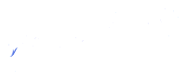
  Для начала надо пояснить некоторые моменты, которые у вас должны быть, чтобы хорошо ориентироваться в этом уроке:
  1. Во первых у вас должна быть установлена Macromedia Fireworks версии. 3.0 или 4.0, У меня стоит 4.0 версия.
  2. Вы должны знать основы работы с Macromedia Fireworks 3
  На самом деле знать наизусть Fireworks не обязательно, но любые знания в этой области помогут быстро все освоить.
  - Запустите Fireworks, создайте новый файл с размерами: ширина (width) 125, длина (height): 80, с прозрачным фоном (transparent) и разрешением (resolution) 72, сохраните его и вообще старайтесь почаще сохранять промежуточные работы.
  - Теперь давайте наберем какой - нибудь текст. Выберите text tool, для этого надо кликнуть на иконке с символом 'A' на панеле инструментов. Теперь кликните на холсте (canvas) и попадете на в текстовой редактор. Прежде чем набрать текст, убедитесь, что выбранный шрифт соединяет соседние буквы, то есть между ними нету свободного пространства. У меня использовался шрифт Bush Script MT Установите размер равным 100 и наберите текст, который будем анимировать. Я набрал "ten" чтобы было проще.
  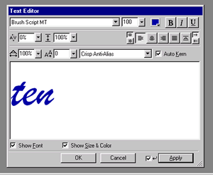
  - Набранный текст изначально записан в векторном формате, нам потребуется перевести его в растровый формат, для того чтобы использовать растровые эффекты. Итак, нажмите ctrl + alt + shift + Z или через меню: modify menu > convert to bitmap как показано на рисунке ниже.
  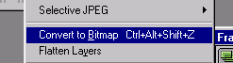
  - Теперь, после конвертации текста, мы будем работать с окном кадров. Нажмите shift + F2 или меню: window > frames.
  Вот теперь начнется создание анимации, так что повторяйте следующие шаги аккуратно.
  - Теперь направляйтесь в окно с кадрами (frames pallete), кликните на маленькой иконке с трехугольником, который направлен вправо, чтобы показать всплывающее меню и там выбирайте "дублировать кадр" (Duplicate Frame).
  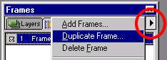
  - Вы увидите окно с вопросом, сколько кадров вы хотите добавить. Оставьте количество равным 1, и выберите пункт "Добавить в Начало" (At the beginning).
  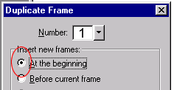
  - Теперь выберите новый кадр (который вы только что скопировали), то есть кадр под номером 1. Каждый новый кадр мы добавляем в начало, поэтому номер нового кадра всегда будет равным единице. Выберите инструмент ластик (eraser tool) на панеле инструментов или нажав клавишу 'E'. Теперь вам надо будет последовательно стирать чуть-чуть изображения с конца слова к началу, меняя кадры от первого к последнему. Чтобы появилось меню настройки ластика два раза кликните на иконке ластика на панеле инструментов. Виберите круглую кисть (round brush) и размер 13. Убедитесь, что выбран режим "стирать в прозрачность" (erase to transparent).
  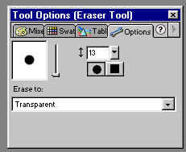
  - Теперь стираем небольшую часть символа 'n' в такой последовательности, как это показано на рисунках ниже. Если понадобится, можно изменить размер ластика через меню (два раза кликнув на иконке ластика на панеле инструментов).
  Кадр 28 
  Кадр 27 
  Кадр 26 
  Кадр 25 
  Кадр 24 
  - Сохраните файл. Чтобы протестировать анимацию, кликните на маленькой белой кнопке (play) в нижней части рабочего окна.
  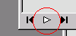
  - В заключительной части урока вам надо будет визуализировать анимацию или экспортировать файл. Отправляйтесь в меню Файл (File) и выберите "Предварительный просмотр" (Export Preview), Появится окно с предварительным просмотром, в пункте "Формат" выберите Анимированный Gif (Animated GIF), Если вы хотите изменить скорость анимации, выбирайте закладку Анимация (Animation) и выделяйте все кадры. Чтобы выбрать все кадры, надо зажать клавишу shift и кликнуть последовательно на первом и последнем кадре. В окошке ввода, которое расположено рядом с маленькой иконкой изображающей часы введите требуемую скорость анимации.
  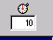
  - Кликните на Экспорт (Export), и сохраните вашу анимацию в виде GIF файла где-нибудь на диске. Можно указать стандартный формат FLASH - заставки SWF в окошке выбора формата экспортированного файла (Save As). Результат должен выглядеть примерно так.
  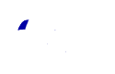
  Б Л И Ж А Й Ш И Е Т Е М Ы
  ... > Macromedia Fireworks > Анимация
  О Т З Ы В Ы
  Max написал 21 Oct 2002, 23:05:
  Смотрите большой комментарий в форуме:
  http://www.webclass.ru/doska/viewtopic.php?p=427
  Goblin написал 13 Nov 2002, 01:33:
  Ну... этот урок по моему мало относиться к flash. Больше все таки урок по Fireworks. А вот как чисто средствами Flash сделать самопишущийся текст - это вопрос... хотя..... если посмотреть www.flasher.ru - там было что то подобное...
  Vay Pilgrim (autostream@mailru.com) написал 17 Nov 2002, 12:34:
  Вы мне просто открыли глаза на жизнь и показали её в движении! :)
  maas написал 30 May 2003, 18:37:
  спасибо, ну просто огромное, а еще будет...
  Н А П И Ш И С В О Й О Т З Ы В
  Начало формы  Имя (*): | Зарегистрироваться или Войти
  E-mail:
  Текст (*): |  | Конец формы
  С М О Ж Е Ш Ь Н А П И С А Т Ь У Р О К ? | П Р И С О Е Д И Н Я Й С Я
  Начало формы
  Еженедельная рассылка обновлений сайта
  Html Текст
  Конец формы
  Конец формы
  Рекомендуем:
  www.codenet.ru
  
 | 

| English version | | Copyright © 2001 - 2004 WebClass.RU  Перепечатка материалов сайта запрещена ! | | Главная | Конкурс! | Уроки | Галерея | Тесты | Форум | Команда |

